1. **TỔNG QUAN**
   1. **Giới thiệu đề tài**
      1. Tên đề tài: Quản lý chiến dịch mùa hè xanh
      2. Trưởng nhóm: Trần Quốc Anh
      3. Danh sách thành viên:
         * Trần Quốc Anh
         * Phan Phi Bảo
         * Nguyễn Minh Chiến
         * Lý Minh Duy
      4. Tổng mức đầu tư: 100 triệu
      5. Thời gian thực hiện:
         * Ngày bắt đầu: 26/2/2018
         * Ngày kết thúc: 20/5/2018
      6. Mục đích đề tài: Tạo phần mềm quản lý chiến dịch mùa hè xanh
      7. Mục tiêu đề tài cần thực hiện
         * Yêu cầu chức năng:
           + Phân quyền người sử dụng hệ thống: Tùy theo từng cấp bậc và bộ phận sẽ có những phạm vi sử dụng phần mềm khác nhau
           + Cho phép các sinh viên, giảng viên, cán bộ và những bên liên quan được đăng ký tham gia chiến dịch nếu có nguyện vọng
           + Những ban, bộ phận có trách nhiệm trong trường có thể thao tác dữ liệu trên hệ thống tùy theo phạm vi phân quyền
           + Hệ thống cho phép quản lý: sinh viên, giảng viên, cán bộ đăng ký tham gia chiến dịch, quản lý chiến dịch, công việc, báo cáo tổng kết
         * Yêu cầu phi chức năng:
           + Hệ thống có đầy đủ tính năng cần thiết
           + Giao diện dễ sử dụng, ngôn ngữ tự nhiên thoải mái với người dùng
           + Tốc độ xử lý ổn định
           + Hệ thống linh động, dễ cài đặt
           + Cung cấp dữ liệu chính xác
         * Các module yêu cầu cho phần mềm
           + Module đăng nhập
           + Module quản lý:

Danh sách tham gia

Chiến dịch

Công việc từng đội

Các đội tham gia

Báo cáo tổng kết

* + - * + Module đăng ký tham gia chiến dịch

Sinh viên: Có thêm module loại trừ những sinh viên không đủ điều kiện tham gia

Giảng viên

Cán bộ

* + - * + Module thông báo
        + Module liên hệ
    1. Công cụ và môi trường phát triển phần mềm
       - Phần mềm: Visual Studio, Enterprise Architect, Microsoft Visio
       - Môi trường test: Windows
  1. **Tổ chức dự án phần mềm**
     1. Nhân sự: 4
     2. Mô hình quản lý: Nhóm lập trình nhanh
     3. Ma trận trách nhiệm:

|  |  |  |  |  |  |  |
| --- | --- | --- | --- | --- | --- | --- |
| Tên người thực hiện | Xác định yêu cầu | Phân tích | Thiết kế CSDL | Thiết kế giao diện | Lập trình và tích hợp hệ thống | Kiểm thử và sửa lỗi |
| Trần Quốc Anh | A | A |  |  |  |  |
| Phan Phi Bảo | A | A |  |  |  |  |
| Nguyễn Minh Chiến | A | A |  |  |  |  |
| Lý Minh Duy | A | A |  |  |  |  |

Chú thích: Các kiểu trách nhiệm khác nhau trên công việc

A (Approving): Xét duyệt

P (Performing): Thực hiện

R (Reviewing): Thẩm định

C (Contribution): Tham gia đóng góp

I (Informing): Báo cho biết

1. **LẬP KẾ HOẠCH THỰC DỰ ÁN PHẦN MỀM**
   1. **Giới thiệu nhân sự**
      1. Nhân sự 1

Họ tên: Trần Quốc Anh

Chức danh: Nhóm trưởng

Ngày sinh: 28/01/1997

Địa chỉ: 15/18 đường số 9 phường 16 quận Gò Vấp

Email: [quocanhrocket@yahoo.com.vn](mailto:quocanhrocket@yahoo.com.vn)

Bằng cấp: tốt nghiệp trung học phổ thông

Ngoại ngữ: Anh

Kinh nghiệm chuyên môn:

- Từng làm đồ án quản lý thư viện.

- Làm game bắn máy bay.

- Làm web bán đồ ăn.

- Biết các loại ngôn ngữ lập trình :C#, html, php.

Kỹ năng mềm: Phân tích thiết kế và sửa lỗi, tìm kiếm thông tin

* + 1. Nhân sự 2

Họ tên: Phan Phi Bảo

Chức danh: Thành viên

Ngày sinh: 28/10/1997

Địa chỉ:

Email: [bao.phanphi@gmail.com](mailto:bao.phanphi@gmail.com)

Bằng cấp: Tốt nghiệp trung học phổ thông

Ngoại ngữ: Anh, Nhật

Kinh nghiệm chuyên môn:

- Từng làm các đồ án:

* Cơ sở đữ liệu
* Lập trình web
* Phần mềm quản lý

- Biết các loại ngôn ngữ lập trình: C#, python, HTML,…

* Kỹ năng mềm: Tham khảo thông tin, sửa lỗi, tìm kiếm, tra cứu, phân tích yêu cầu
  + 1. Nhân sự 3

Họ tên: Nguyễn Minh Chiến

Chức danh: Thành viên

Ngày sinh: 21/05/1997

Địa chỉ:271/ Quang Trung Gò Vấp

Email: Minhchien21051997@gmail.com

Bằng cấp: Tốt nghiệp trung học phổ thông

Ngoại ngữ: Tiếng Anh

Kinh nghiệm chuyên môn: Làm đồ án web bán linh kiện máy tính, game rắn săn mồi

Kỹ năng mềm:

* + 1. Nhân sự 4

Họ tên: Lý Minh Duy

Chức danh: Thành viên

Ngày sinh: 16/03/1997

Địa chỉ: 149 Hà Huy Giáp Phường Thạnh Lộc Quận 12 TPHCM

Email: [lyminhduy159@gmail.com](mailto:lyminhduy159@gmail.com)

Bằng cấp: Đại Học

Ngoại ngữ: Anh Văn

Kinh nghiệm chuyên môn:

- Biết qua các ngôn ngữ: c#, html, php, Web, Unity

- Từng làm qua các đồ án:

* Cơ sở dữ liệu
* Nhập môn CNPM: Quản lý nhà sách
* Lập trình Web: Quảng cáo đồ ăn
* Lập trình Winform: Game Space Shooter

Kỹ năng mềm: Phân tích yêu cầu, thiết kế, tìm hiểu và tham khảo thông tin, hỗ trợ nhóm giải quyết khó khăn

* 1. **Lịch biểu công việc**
     1. Thời gian tổng thể
        + Tổng thời gian dự kiến: 84 ngày
          - Thời gian dự trữ: 5 ngày
          - Xác định yêu cầu: 1 ngày (A)
          - Phân tích: 5 ngày (B)
          - Thiết kế CSDL : 30 ngày (C)
          - Thiết kế giao diện: 5 ngày (D)
          - Lập trình và tích hợp hệ thống: 25 ngày (E)
          - Kiểm thử và sửa lỗi: 13 ngày (F)
        + Vẽ sơ đồ Pert

|  |  |  |
| --- | --- | --- |
| Công việc | Công việc trước | Thời gian |
| A | - | 1 |
| B | A | 5 |
| C | B | 30 |
| D | B | 5 |
| E | C, D | 25 |
| F | E | 13 |

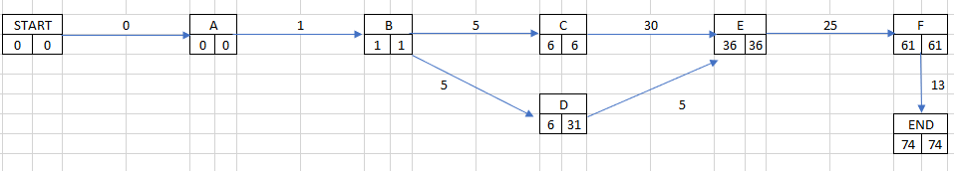

* + - * Tìm đường găng

A – B – C – E – F

* + 1. Thời gian chi tiết

Ngày khởi động dự án: 26/02/2018

Giai đoạn 1. Xác định yêu cầu

Người thực hiện: Cả nhóm cùng bàn luận

Bảng chi tiết

|  |  |  |  |
| --- | --- | --- | --- |
| Nhiệm vụ | Số ngày thực hiện | Ngày bắt đầu | Ngày kết thúc |
| Quan sát | 1 | 26/02/2018 | 26/02/2018 |
| Điều tra thăm dò | 1 | 26/02/2018 | 26/02/2018 |
| Đọc tài liệu | 1 | 26/02/2018 | 26/02/2018 |

Giai đoạn 2. Phân tích

Người thực hiện: Cả nhóm cùng bàn luận

Bảng chi tiết

|  |  |  |  |
| --- | --- | --- | --- |
| Nhiệm vụ | Số ngày thực hiện | Ngày bắt đầu | Ngày kết thúc |
| Đọc tài liệu | 1 | 27/02/2018 | 27/02/2018 |
| Phân tích chức năng | 1 | 28/02/2018 | 28/03/2018 |
| Phân tích và mô hình hóa yêu cầu phần mềm | 1 | 01/03/2018 | 01/03/2018 |
| Phân tích biểu mẫu | 1 | 02/03/2018 | 02/03/2018 |
| Kiểm thử | 1 | 03/03/2018 | 03/03/2018 |

Giai đoạn 3. Thiết kế CSDL

Người thực hiện: Cả nhóm cùng thực hiện

|  |  |  |  |
| --- | --- | --- | --- |
| Nhiệm vụ | Số ngày thực hiện | Ngày bắt đầu | Ngày kết thúc |
| Quan sát | 1 | 04/03/2018 | 04/03/2018 |
| Tra cứu | 2 | 05/03/2018 | 06/03/2018 |
| Thiết kế | 20 | 07/03/2018 | 26/03/2018 |
| Kiểm tra sửa lỗi | 7 | 27/03/2018 | 02/04/2018 |

Giai đoạn 4. Thiết kế giao diện

Người thực hiện: Cả nhóm cùng thực hiện

|  |  |  |  |
| --- | --- | --- | --- |
| Nhiệm vụ | Số ngày thực hiện | Ngày bắt đầu | Ngày kết thúc |
| Họp nhóm | 1 | 03/04/2018 | 03/04/2018 |
| Phác thảo giao diện | 1 | 04/04/2018 | 04/04/2018 |
| Chốt giao diện chính thức | 1 | 05/04/2018 | 05/04/2018 |
| Đưa giao diện lên công cụ lập trình | 1 | 06/04/2018 | 06/04/2018 |
| Kiểm thử | 1 | 07/04/2018 | 07/04/2018 |

Giai đoạn 5. Lập trình và tích hợp hệ thống

Người thực hiện: Cả nhóm cùng thực hiện

|  |  |  |  |
| --- | --- | --- | --- |
| Nhiệm vụ | Số ngày thực hiện | Ngày bắt đầu | Ngày kết thúc |
| Quan sát | 1 | 08/04/2018 | 08/04/2018 |
| Tra cứu | 1 | 09/04/2018 | 09/04/2018 |
| Lập trình | 15 | 10/04/2018 | 24/04/2018 |
| Tích hợp hệ thống | 5 | 25/04/2018 | 29/04/2018 |
| Kiểm tra sửa lỗi | 3 | 30/04/2018 | 02/05/2018 |

Giai đoạn 6. Kiểm thử và sửa lỗi

Người thực hiện: Cả nhóm cùng thực hiện

|  |  |  |  |
| --- | --- | --- | --- |
| Nhiệm vụ | Số ngày thực hiện | Ngày bắt đầu | Ngày kết thúc |
| Kiểm tra giao diện | 1 | 03/05/2018 | 03/05/2018 |
| Kiểm tra chức năng | 1 | 04/05/2018 | 04/05/2018 |
| Kiểm tra yêu cầu | 1 | 05/05/2018 | 05/05/2018 |
| Kiểm tra tính tương thích | 1 | 06/05/2018 | 06/05/2018 |
| Kiểm tra tính đầy đủ | 1 | 07/05/2018 | 07/05/2018 |
| Thử chạy phần mềm trên nhiều bài toán tự đưa ra | 2 | 08/05/2018 | 09/05/2018 |
| Sửa lỗi giao diện | 3 | 10/05/2018 | 12/05/2018 |
| Sửa lỗi lập trình | 3 | 13/05/2018 | 15/05/2018 |

Giai đoạn 7. Thời gian dự trữ

Người thực hiện: Cả nhóm cùng thực hiện

|  |  |  |  |
| --- | --- | --- | --- |
| Nhiệm vụ | Số ngày thực hiện | Ngày bắt đầu | Ngày kết thúc |
| Sử dụng thời gian dự trữ nếu cần | 5 | 16/05/2018 | 20/05/2018 |

Vẽ sơ đồ gantt

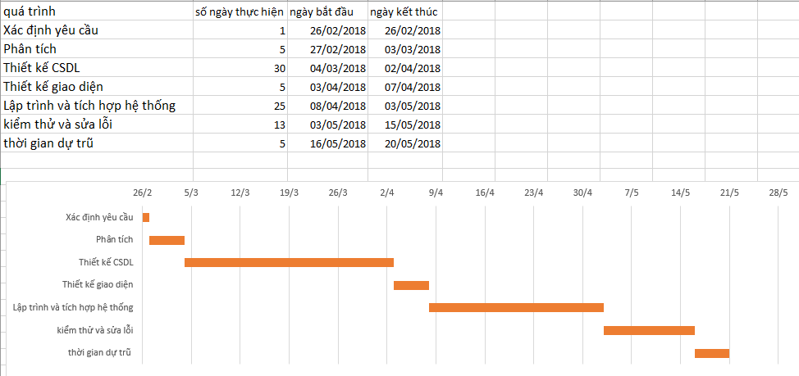

* + 1. Cấu trúc bảng công việc (WBS)
    2. Tài chính

Chi phí tổng quan

|  |  |  |  |
| --- | --- | --- | --- |
| STT | Công việc | Chi phí | Ghi chú |
| 1 | Xác định yêu cầu | 5.000.000 |  |
| 2 | Phân tích | 5.000.000 |  |
| 3 | Thiết kế CSDL | 10.000.000 |  |
| 4 | Thiết kế giao diện | 10.000.000 |  |
| 5 | Lập trình và tích hợp hệ thống | 30.000.000 |  |
| 6 | Kiểm thử và sửa lỗi | 20.000.000 |  |

Chi phí chi tiết

|  |  |  |  |  |
| --- | --- | --- | --- | --- |
| STT | Chi tiết | Đơn giá | Thời gian (Giờ) | Thành tiền |
| 1 | Quan sát | 150.000 | 24 |  |
| Điều tra thăm dò | 30.000 | 24 | 720.000 |
| Đọc tài liệu | 100.000 | 24 | 2.400.000 |
| Xác định yêu cầu | 50.000 | 24 | 1.200.000 |
| 2 | Đọc tài liệu | 1.000.000 |  |  |
| Phân tích chức năng | 1.000.000 |  |  |
| Phân tích và mô hình hóa yêu cầu phần mềm | 1.000.000 |  |  |
| Phân tích biểu mẫu | 1.000.000 |  |  |
| Kiểm thử | 1.000.000 |  |  |
| 3 | Quan sát |  |  |  |
| Tra cứu |  |  |  |
| Thiết kế |  |  |  |
| Kiểm tra sửa lỗi |  |  |  |
| 4 | Họp nhóm |  |  |  |
| Phác thảo giao diện |  |  |  |
| Chốt giao diện chính thức |  |  |  |
| Đưa giao diện lên công cụ lập trình |  |  |  |
| Kiểm thử |  |  |  |
| 5 | Quan sát |  |  |  |
| Tra cứu |  |  |  |
| Lập trình |  |  |  |
| Tích hợp hệ thống |  |  |  |
| Kiểm tra sửa lỗi |  |  |  |
| 6 | Kiểm tra giao diện |  |  |  |
| Kiểm tra chức năng |  |  |  |
| Kiểm tra yêu cầu |  |  |  |
| Kiểm tra tính tương thích |  |  |  |
| Kiểm tra tính đầy đủ |  |  |  |
| Thử chạy phần mềm trên nhiều bài toán tự đưa ra |  |  |  |

* + 1. Lập bảng phân tích rủi ro

|  |  |  |  |  |  |
| --- | --- | --- | --- | --- | --- |
| **STT** | **Nội dung rủi ro** | **Độ ưu tiên** | **Thiệt hại chi phí** | **Xác suất xảy ra** | **Các kế hoạch giải quyết** |
|  | Thiếu nhân sự | 3 | 200k/Ngày | 24% | - Chọn hướng đi khác/ Thay đổi mục tiêu cho phù hợp với lượng nhân sự đang có  - Phòng tránh: Tính trước lượng nhân sự cần và gọi thêm vào ngay từ đầu  - Dồn việc nhân sự hiện có  - Kêu gọi thêm nhân sự vào nhóm nếu còn thời gian |
|  | Trễ tiến độ, chi phí thiếu, Các chủ đầu tư dừng hoặc giảm thiểu tài trợ | 4 | 100k/Ngày | 75% | - Chọn hướng đi khác/ Thay đổi mục tiêu sao cho giảm ngân sách lại, đúng tiến độ và ít gây hại dự án nhất  - Phòng tránh: Sắp xếp trước, xem xét lại lịch biểu, tính trước ngân sách, dùng các công cụ mới  - Kế hoạch khắc phục: Vay mượn thêm ngân sách, xin ứng thêm tài trợ |
|  | Chức năng phần mềm sai  (Thuật toán sai, Hiểu sai nghiệp vụ khách hàng, Chức năng không đầy đủ,…) | 5 | 200k/Ngày | 100% | - Thay người làm chức năng sai bằng người khác  - Phòng tránh: Nâng cao điều kiện ứng tuyển nhân sự, tăng thêm thời gian dự phòng  - Họp nhóm xem lại chức năng sai và khắc phục  - Thu thập/ mua thông tin |
|  | Giao diện người dùng sai (Giao diện khó dùng, không rõ ràng,..) | 3 | 300k/Ngày | 75% | - Chọn hướng đi khác/ Thay đổi giao diện sao cho khách hàng dễ tiếp cận nhất  - Phòng tránh: Thêm thời gian dự phòng, tìm hiểu kỹ khách hàng  - Tìm hiểu kỹ hơn về khách hàng, thu thập hoặc mua thêm thông tin |
|  | Phát triển các chức năng khách hàng không yêu cầu (Dư thừa yêu cầu) | 2 | 50k/Ngày | 50% | - Phòng tránh: Tìm hiểu kỹ khách hàng  - Sử dụng thời gian dự phòng để loại bỏ các chức năng thừa, xem kỹ lại yêu cầu khách hàng  - Thu thập/ mua thông tin |
|  | Giao tiếp không hiệu quả (Rủi ro về quản lý không chặt chẽ, bất đồng, mâu thuẫn,…) | 4 | 200k/Ngày | 50% | - Phòng tránh: Lựa chọn nhân sự cẩn thận ban đầu  - Họp nhóm để thống nhất về vấn đề giao tiếp, giải quyết mâu thuẫn  - Tuyển người mới, quản lý mới |
|  | Nhân sự bị bệnh, ốm đau | 4 | 100k/Ngày  Tùy vào mức độ | 25% | - Phòng tránh: Sắp xếp lịch biểu, làm việc đúng tiến độ phù hợp, đúng tiến độ và yêu cầu, không làm quá sức, thêm thời gian dự phòng, nhân viên dự phòng  - Tuyển người mới  - Dồn công việc vào số nhân sự còn lại  - Chờ hồi phục nếu dư nhiều thời gian dự phòng |
|  | Không tương thích OS | 5 | 100k/Ngày | 0% | - Phòng tránh: Phát triển phần mềm trên nhiều hệ điều hành.  - Sử dụng thời gian dự phòng để khắc phục lỗi  - Cài thêm OS |
|  | Mất dữ liệu, hư hại dự án (Laptop mất, hư ổ cứng, hư OS, Virus..) | 5 | Tùy vào mức độ hư hại | 25% | - Phòng tránh: Quét virus, backup dữ liệu, tiến trình trong lúc phát triển, chuẩn bị sẵn phần cứng thay thế  - Khôi phục dữ liệu bằng phần mềm chuyên dụng  - Thay mới phần cứng hoặc yêu cầu sửa chữa |
|  | Phần mềm xử lý chậm | 3 | 500k/Ngày | 50% | - Phòng tránh: Tối ưu phần mềm trong từng tiến trình phát triển PM  - Sử dụng thời gian dự phòng để tối ưu lại phần mềm |
|  | Phạm vi yêu cầu tăng, chi phí phát sinh | 4 | Tùy vào số lượng yêu cầu | 50% | Đặt các mức ưu tiên cho yêu cầu nghiệp vụ và yêu cầu kỹ thuật vào tiến trình ra quyết định. |
|  | Nhân viên không biết sử dụng hệ thống mới | 3 | 300k | 25% | - Phòng tránh: Thêm điều kiện ứng tuyển  - Thực hiện đào tạo trực tiếp |
|  | Khách hàng không biết sử dụng phần mềm | 3 | 200k | 25% | - Làm hướng dẫn cụ thể kèm theo trong phần mềm  - Thực hiện đào tạo trực tiếp |
|  | Vi phạm hoặc tranh chấp bản quyền | 4 | 5-10 triệu | 0% | - Chọn hướng đi khác/ Thay đổi mục tiêu  - Thuê luật sư |
|  | Thời gian ứng tuyển nhân viên mới | 2 | 200k/ngày | 0% | - Phát tờ rơi, tăng giá trị hợp đồng nhân viên |
|  | Lỗi máy chủ | 5 | Tùy vào mức độ hư hại | 25% | - Yêu cầu kỹ thuật sữa chữa |
|  | Rủi ro lãi suất | 3 | Tùy vào mức độ | 50% | - Bàn bạc với khách hàng  - Thu thập/ mua thông tin |
|  | Trì trệ hệ thống do tắc nghẽn đường truyền | 3 | 300k | 50% | - Yêu cầu kỹ thuật sữa chữa |
|  | Điện( do tác động bên ngoài) | 4 | 1 triệu | 25% | - Yêu cầu kỹ thuật sữa chữa |
|  | Lỗi phần mềm trong quá trình phát triển | 4 | 500k/ngày | 100% | - Phòng tránh: Nâng cao điều kiện ứng tuyển nhân sự  - Họp nhóm để tìm và khắc phục lỗi |

Giải thích

|  |  |  |
| --- | --- | --- |
| **Mức độ rủi ro** | **Xác suất xảy ra** | **Exponent** |
| Rất thấp (1): rất ít ảnh hưởng  Thấp (2): Ít ảnh hưởng  Trung bình (3): Ảnh hưởng trung bình  Cao (4): Ảnh hưởng nhiều  Rất cao (5): Ảnh hưởng rất nhiều | 0%: Chắc chắn không xảy ra  25%: Ít có khả năng xảy ra  50%: Có khả năng xảy ra  75%: Rất có khả năng xảy ra  100%: Chắc chắn xảy ra | = Mức độ rủi ro * Xác suất xảy ra |

1. **PHÂN TÍCH USECASE**
   1. Xác định các actor
      1. Nhà trường

+ Đoàn trường:

* + - * Bí thư đoàn trường
      * Phó bí thư đoàn trường
      * Ủy viên
    1. Chi đoàn Cán bộ - Giảng viên
       - Bí thư Chi đoàn Cán bộ - Giảng viên
       - Phó bí thư Chi đoàn Cán bộ - Giảng viên
       - Ủy viên
    2. Phòng công tác sinh viên
  1. Xác định các UseCase
     1. Đăng nhập
     2. Đăng xuất
     3. Các UseCase quản lý có chung những UseCase sau:
        + Thêm
        + Xóa
        + Sửa
        + Tìm kiếm
     4. Quản lý chiến dịch
        + Quản lý đội tham gia
          - Chia đội từ các danh sách đăng ký
        + Quản lý công việc
          - Phân chia công việc cho các đội
          - Nhập kết quả từ giấy xác nhận địa phương
        + Quản lý phiếu thanh toán
          - Xuất phiếu thanh toán
        + Báo cáo, tổng kết
          - Xuất báo cáo, tổng kết
     5. Quản lý danh sách sinh viên tham gia chiến dịch
        + Nhập danh sách sinh viên từ giấy đăng ký
        + Lọc những sinh viên đủ điều kiện
        + Lập danh sách sinh viên tham gia
     6. Quản lý danh sách cán bộ - giảng viên tham gia chiến dịch
        + Lập danh sách Cán bộ - Giảng viên tham gia
  2. Biểu đồ UseCase
     1. Đoàn trường

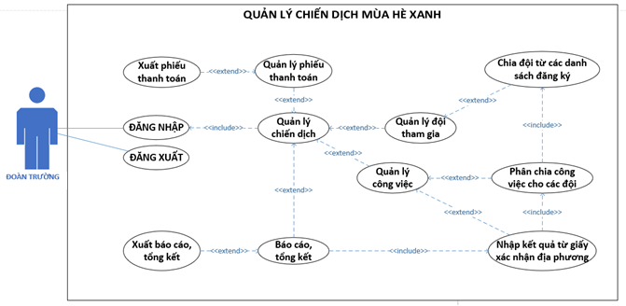

* + 1. Phòng công tác sinh viên

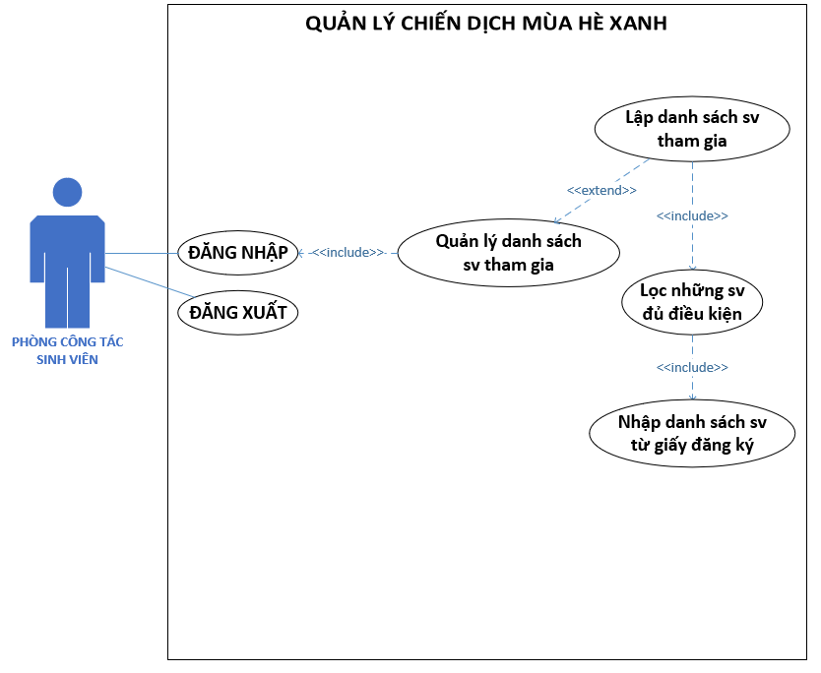

* + 1. Biểu đồ tổng quát
       - 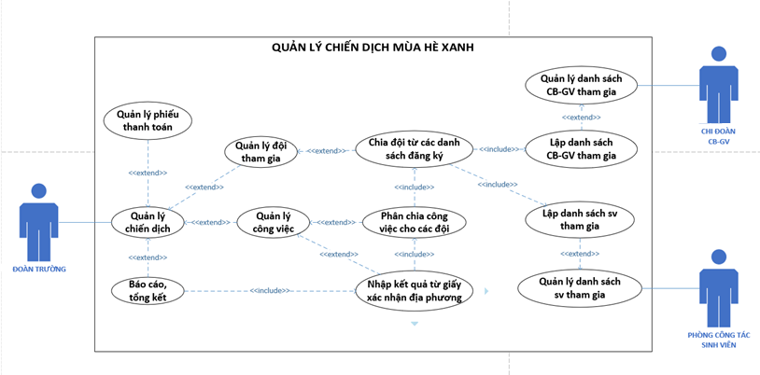Biểu đồ 1
       - Biểu đồ 2

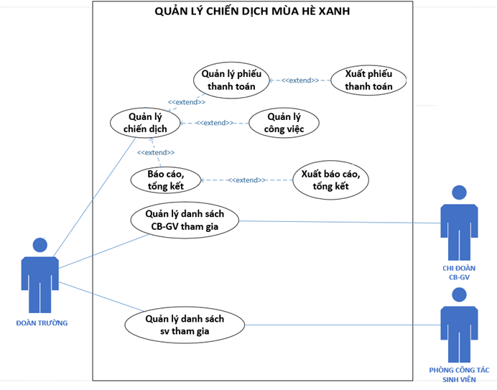

* 1. Đặc tả UseCase
     1. **Quản lý danh sách SV tham gia**

**Name**: Quản lý danh sách SV tham gia.

**Actors**:

* Phòng công tác SV

**Description**:Lập danh sách SV đăng ký, lọc những sinh viên thỏa điều kiện và lập danh sách SV tham gia.

**Goal**: Lập được danh sách những SV tham gia chiến dịch.

**Pre-condition**: Phải có danh sách SV đăng ký.

**Trigger**: Nhân viên nhấn vào nút « Quản lý danh sách SV tham gia ».

**Post-condition** : Tạo được danh sách SV tham gia chiến dịch.

**Normal flow**:

* Nhân viên nhấn vào nút “Quản lý danh sách SV tham gia”.
* Nhân viên nhập danh sách SV đăng ký chiến dịch.
* Nhân viên nhấn vào nút “Tạo danh sách SV tham gia”.

**Alternative flow**: Nhập sai danh sách SV đăng ký 🡪 Sửa lại

**Exception flow**: Không lập được danh sách SV tham gia hay đăng ký 🡪 hiện thông báo lỗi và quay về bước nhập thông tin lại.

* + 1. **Quản lý danh sách CB-GV tham gia**

**Name**: Quản lý danh sách CB-GV tham gia.

**Actors**:

* Chi đoàn CB-GV

**Description**:Lập danh sách CB-GV tham gia chiến dịch.

**Goal**: Lập được danh sách CB-GV tham gia chiến dịch.

**Pre-condition**: UI phải hiện đầy đủ thông tin

**Trigger**: Nhân viên nhấn vào nút « Quản lý danh sách CB-GV tham gia ».

**Post-condition** : Tạo được danh sách CB-GV tham gia chiến dịch.

**Normal flow**:

* Nhân viên nhấn vào nút “Quản lý danh sách CB-GV tham gia”.
* Nhân viên nhập danh sách CB-GV đăng ký tham gia chiến dịch.

**Alternative flow**: Nhập sai danh sách CB-GV đăng ký 🡪 Sửa lại

**Exception flow**: Không lập được danh sách CB-GV tham gia hay đăng ký 🡪 hiện thông báo lỗi và quay về bước nhập thông tin lại.

* + 1. **Quản lý đội tham gia**

**Name**: Quản lý đội tham gia.

**Actors**:

* Đoàn trường

**Description**:Lập ra những đội từ danh sách SV & CB-GV tham gia.

**Goal**: Lập được danh sách các đội tham gia chiến dịch.

**Pre-condition**: Phải có thông tin danh sách SV & CB-GV tham gia.

**Trigger**: Nhân viên nhấn vào nút « Quản lý đội tham gia ».

**Post-condition** : Tạo được danh sách các đội.

**Normal flow**:

* Nhân viên nhấn vào nút “Quản lý đội tham gia”.
* Nhân viên sắp xếp các SV và CB-GV vào những đội cho cân đối.

**Alternative flow**: Tạo danh sách đội sai 🡪 Sửa lại

**Exception flow**: Không lập được danh sách các đội 🡪 hiện thông báo lỗi và quay về bước nhập thông tin lại.

* + 1. **Quản lý công việc**

**Name**: Quản lý công việc.

**Actors**:

* Đoàn trường

**Description**:Nhập công việc, giao công việc cho các đội, cập nhật kết quả công việc

**Goal**: Các đội tham gia chiến dịch được giao công việc.

**Pre-condition**: Phải có thông tin danh sách đội tham gia.

**Trigger**: Nhân viên nhấn vào nút « Quản lý công việc ».

**Post-condition** : Công việc đã được giao cho 1 đội.

* Công việc được giao cho 1 đội.
* Số lượng công việc giảm đi
* Trạng thái của đội được thay đổi
* Số lượng đội chưa được giao việc giảm đi

**Normal flow**:

* Nhân viên nhấn vào nút “Quản lý công việc”.
* Nhân viên nhập danh sách các công việc
* Nhân viên giao công việc cho các đội.
* Nhân viên cập nhật thông tin của công việc

**Alternative flow**:

* Nhập chi tiết công việc sai 🡪 Sửa lại
* Không đủ đội để giao công việc 🡪 chia đội lại hoặc bỏ công việc

**Exception flow**: Không nhập được danh sách công việc hoặc không giao công việc được 🡪 hiện thông báo lỗi và quay về bước nhập thông tin lại.

* + 1. **Quản lý phiếu thanh toán**

**Name**: Quản lý phiếu thanh toán.

**Actors**:

* Đoàn trường

**Description**:Nhập chi phí của chiến dịch.

**Goal**: Có được chi phí của các chiến dịch.

**Pre-condition**: Phải có thông tin công việc, số lượng thành viên làm công việc và các nhu cầu chi phí khác

**Trigger**: Nhân viên nhấn vào nút « Quản lý phiếu thanh toán ».

**Post-condition** : Có được tổng chi phí của 1 chiến dịch.

**Normal flow**:

* Nhân viên nhấn vào nút “Quản lý phiếu thanh toán”.
* Nhân viên chọn công việc để tính chi phí
* Nhân viên nhập thông tin chi phí ngoài và lý do

**Alternative flow**: Tính chi phí sai 🡪 Sửa lại

**Exception flow**: Nhập thông tin chi phí nhu cầu không được 🡪 hiện thông báo lỗi, tính lại

* + 1. **Xuất phiếu thanh toán**

**Name**: Xuất phiếu thanh toán.

**Actors**:

* Đoàn trường

**Description**:Xuất phiếu thanh toán ra máy in.

**Goal**: Xuất phiếu thành công

**Pre-condition**: Phải có thông tin về phiếu thanh toán đó, máy in hoạt động bình thường

**Trigger**: Nhân viên nhấn vào nút « Xuất phiếu thanh toán ».

**Post-condition** : Có được phiếu thanh toán từ máy in.

**Normal flow**:

* Nhân viên nhấn vào nút “Xuất phiếu thanh toán”.
* Nhân viên chọn công việc muốn xuất phiếu
* Nhân viên nhấn vào nút xuất phiếu ra máy in

**Alternative flow**: Xuất phiếu sai công việc 🡪 xuất phiếu lại

**Exception flow**: Không xuất phiếu được 🡪 hiện thông báo lỗi, xuất phiếu lại.

* + 1. **Báo cáo tổng kết**

**Name**: Báo cáo tổng kết.

**Actors**:

* Đoàn trường

**Description**:Báo cáo tổng kết thông tin của một chiến dịch.

**Goal**: Báo cáo hoàn tất

**Pre-condition**: Phải có thông tin chi tiết về chiến dịch: công việc, chi phí, đội,…

**Trigger**: Nhân viên nhấn nút báo cáo

**Post-condition** : Báo cáo được hoàn thành.

**Normal flow**:

* Nhân viên nhấn vào nút “Báo cáo tổng kết”.
* Nhân viên nhập thông tin của chiến dịch vào bản báo cáo

**Alternative flow**: Báo cáo sai thông tin 🡪 Sửa lại

**Exception flow**: Lỗi xảy ra khi tạo báo cáo 🡪 hiện thông báo lỗi

* + 1. **Xuất báo cáo, tổng kết**

**Name**: Xuất báo cáo, tổng kết.

**Actors**:

* Đoàn trường

**Description**:Xuất báo cáo tổng kết ra máy in.

**Goal**: Xuất báo cáo thành công

**Pre-condition**: Phải có thông tin về báo cáo đó, máy in hoạt động bình thường

**Trigger**: Nhân viên nhấn vào nút xuất báo cáo

**Post-condition** : Xuất báo cáo thành công.

**Normal flow**:

* Nhân viên nhấn vào nút “Xuất báo cáo”.
* Nhân viên chọn chiến dịch muốn xuất báo cáo
* Nhân viên nhấn vào nút xuất báo cáo ra máy in

**Alternative flow**: Xuất báo cáo sai, báo cáo sai 🡪 xuất phiếu lại, sửa lại thông tin

**Exception flow**: Không xuất báo cáo được 🡪 hiện thông báo lỗi, xuất báo cáo lại.